·• ZITÁCl.IARO

**MUNICIPIO DE ZITÁCUARO MICHOACAN**

**ESTADO ANALITICO DE LA DEUDA Y OTROS PASIVOS**

AL 31 DE DICIEMBRE DE 2015 **Página: 1 *de*** 1

# CODIGO

**DENOMINACION DE LA DEUDA SALDO INICIAL**

## DEUDA PÚBLICA

**SALDO FINAL**

CORTO PLAZO DEUDA INTERNA

INSTITUCIONES DE CREDITO TITULOS Y VALORES ARRENDAMIENTOS FINANCIEROS

DEUDA EXTERNA

ORGANISMOS FINANCIEROS INTERNACIONALES DEUDA BILATERAL

TITULOS Y VALORES ARRENDAMIENTOS FINANCIEROS

SUBTOTAL C.ORTO PLAZO LARGO PLAZO

DEUDA INTERNA

INSTITUCIONES DE CREDITO TITULOS Y VALORES

DEUDA EXTERNA

ORGANISMOS FINANCIEROS INTERNACIONALES DEUDA BILATERAL

TITULOS Y VALORES

SUBTOTAL LARGO PLAZO OTROS PASIVOS

5,000,000.00 4,684,284.52

5,000,000.00 4,684,284.52

89,163,540.32 50,146,825.40

94,163,540.32 54,831,109.92

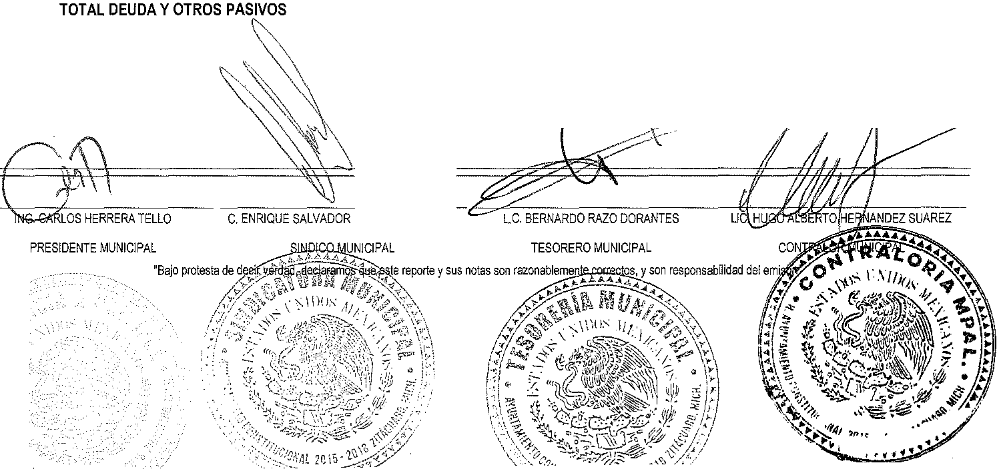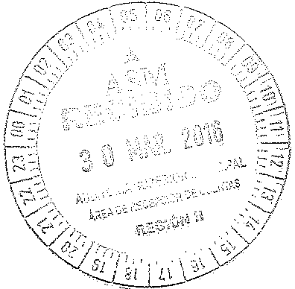

C. ENRIQUE SALVADOR MARTINEZ DEL RIO